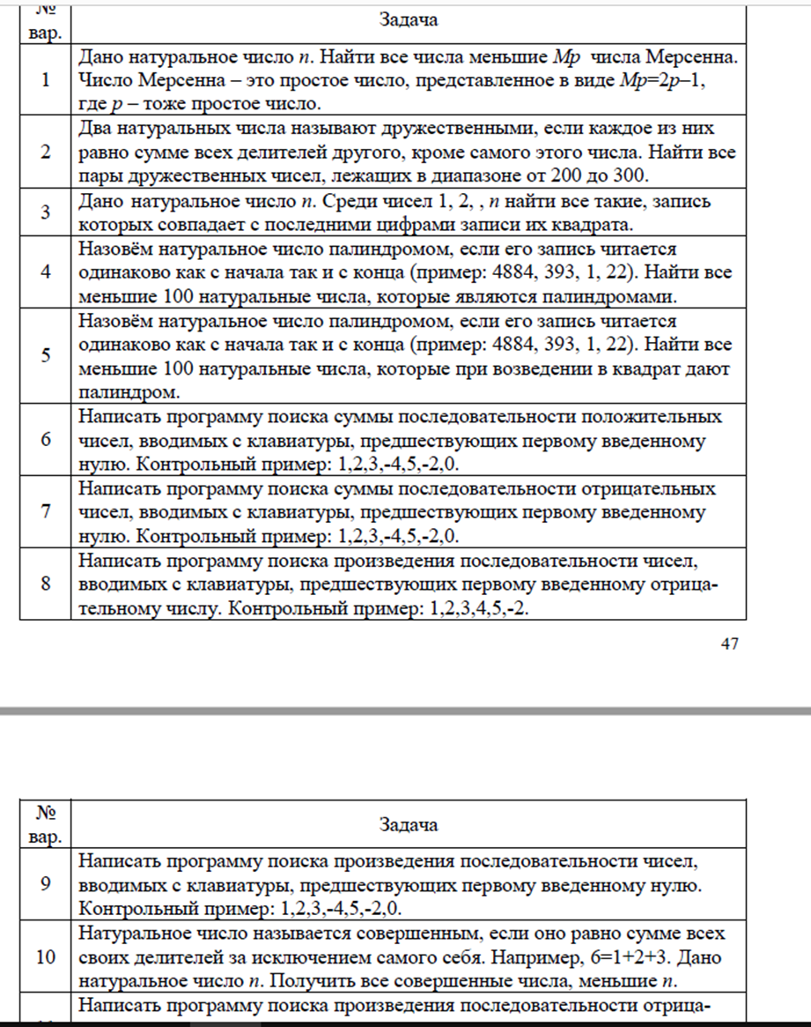

variable_for_task_1 = input(**'Введите переменную для задания 1 - '**)  
  
  
def task_1(n):  
 numbers = [2, 5, 13,  
 29, 31, ] *# Список с простыми числами (простое число - число, которое делится ТОЛЬКО на само себя и 1* mp = list()  
 answers = list()  
 for p in numbers:  
 try:  
 q = 2 * p - 1  
 mp.append(q)  
 except Exception as error:  
 print(error)  
 raise   
 for number in mp:  
 try:  
 n = int(n)  
 if int(n) > number:  
 answers.append(number)  
 print(**f'Число** {n} **больше числа** {number}**'**)  
 else:  
 print(**f'Число** {n} **меньше числа** {number}**'**)  
 except Exception as error:  
 print(error, **'Нужно ввести ЧИСЛО'**)  
 raise  
 print(**f'Список чисел меньше** {n} **-** {answers} **'**)  
  
  
task_1(variable_for_task_1)

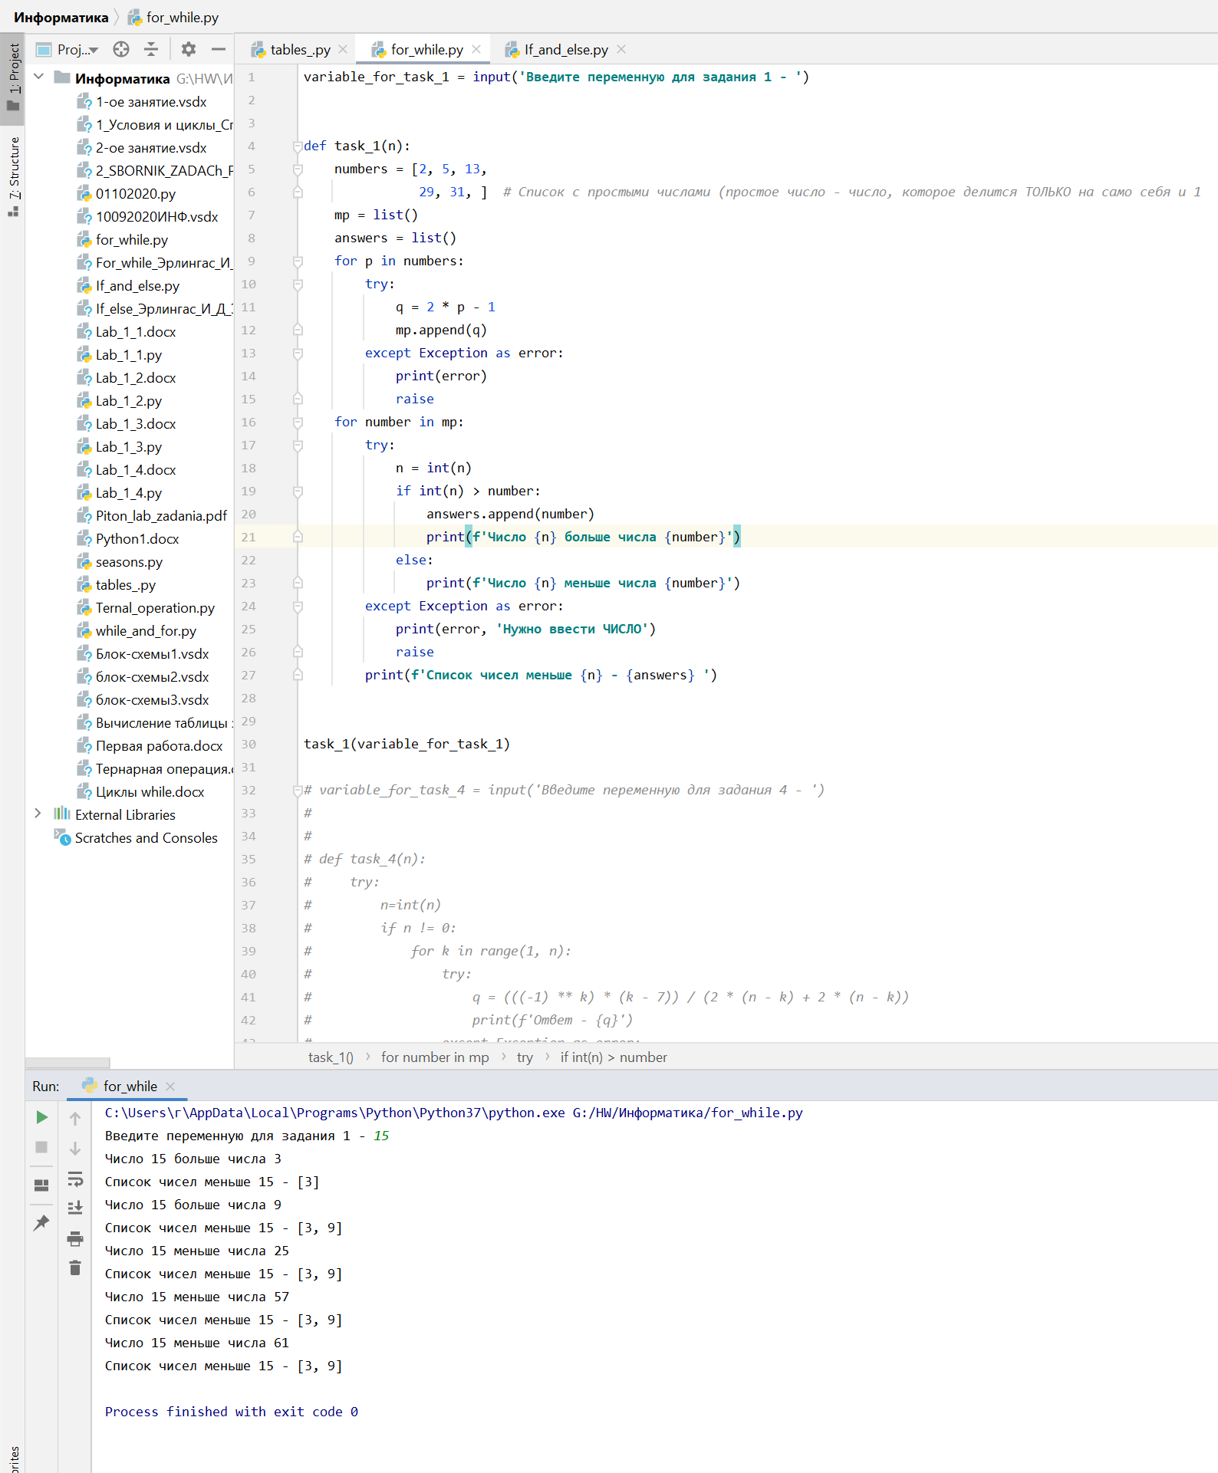

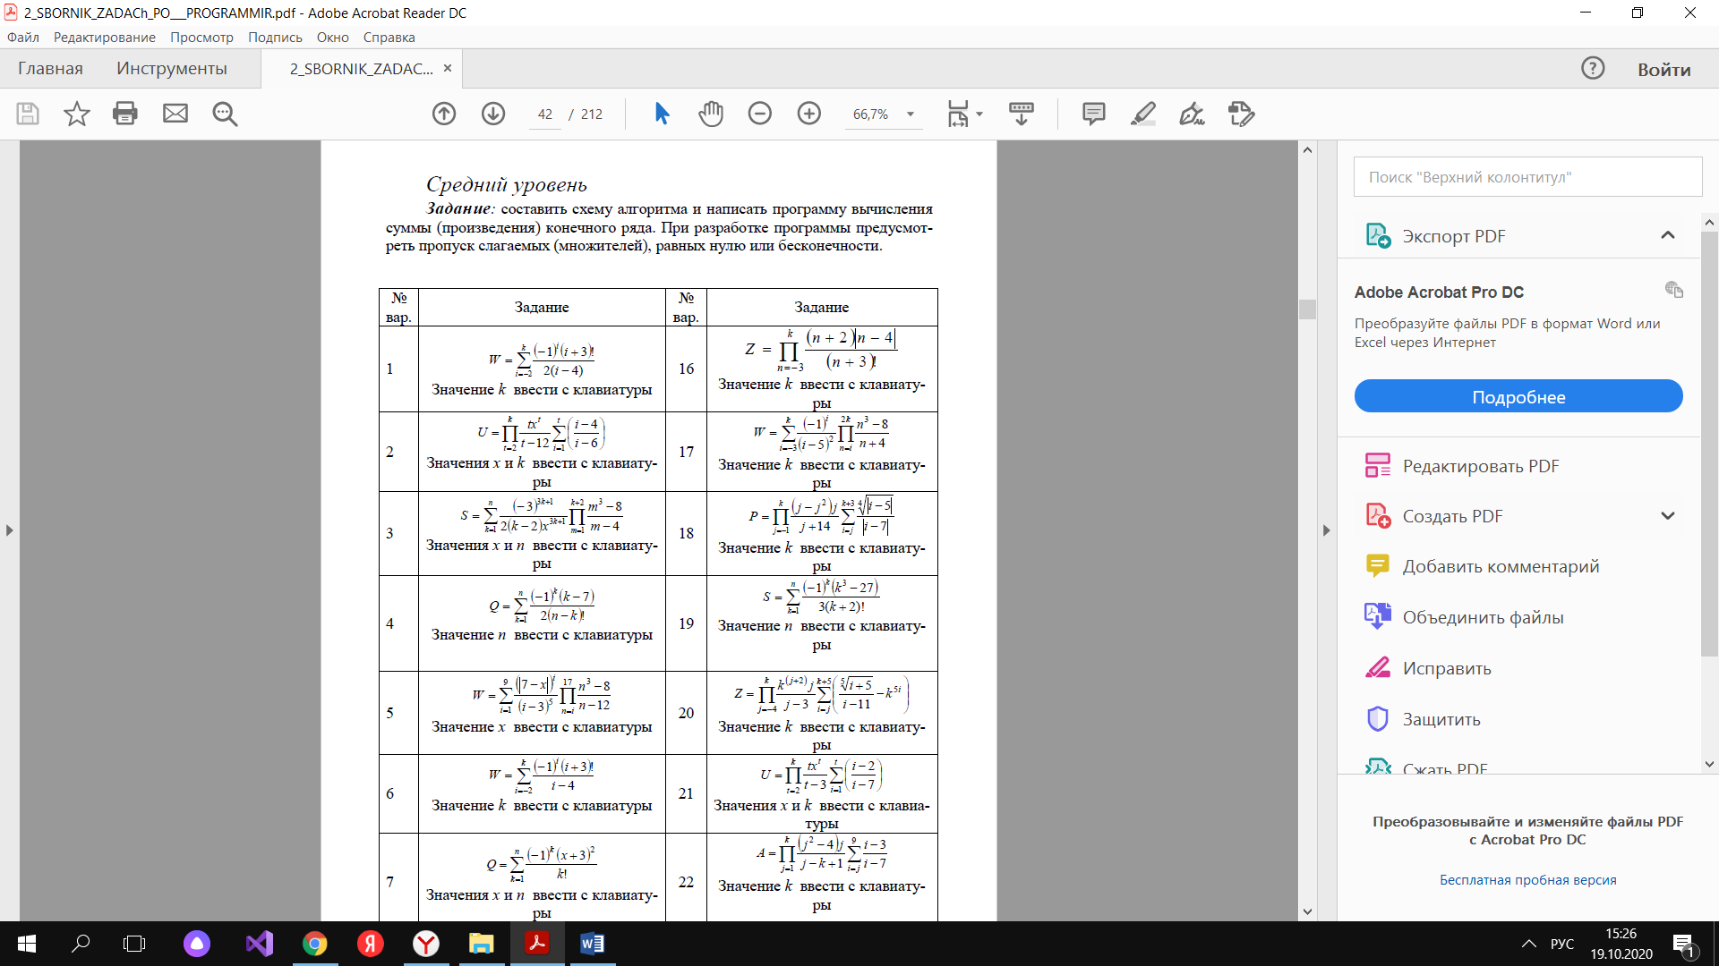

variable_for_task_4 = input(**'Введите переменную для задания 4 - '**)  
  
  
def task_4(n):  
 try:  
 n=int(n)  
 if n != 0:  
 for k in range(1, n):  
 try:  
 q = (((-1) ** k) * (k - 7)) / (2 * (n - k) + 2 * (n - k))  
 print(**f'Ответ -** {q}**'**)  
 except Exception as error:  
 print(error)  
 raise  
 else:  
 print(**'n не может быть равно 0'**)  
 except Exception as error:  
 print(error, **'Нужно ввести ЧИСЛО'**)  
 raise  
  
  
task_4(variable_for_task_4)

